Администрация Краснодарского края
Министерство гражданской обороны и чрезвычайных ситуаций Краснодарского края
Государственное казенное учреждение Краснодарского края
«Территориальный центр мониторинга и прогнозирования чрезвычайных ситуаций природного и техногенного характера»
31.01.2022  № ТЦМП – 109  Красная ул., д. 180 А, г. Краснодар, 350020  Тел/факс.: (861) 251-65-39 | Главам муниципальных образований Краснодарского края.  Начальнику ГУ МЧС России по Краснодарскому краю  Согласно расчету рассылки  Оперативному дежурному ЕДДС по Краснодарскому краю (для отправки в приемные органов исполнительной власти края и организаций согласно перечню).  Электронная почта

Среднесрочный прогноз возникновения ЧС на февраль 2022 года

Подготовлен на основе информации Краснодарского ЦГМС филиала ФГБУ «Северо-Кавказское УГМС», ФГБУ «СЦГМС ЧАМ», Кубанского БВУ, Государственного управления ветеринарии Краснодарского края, ФГБУН Федеральный исследовательский центр «Единая геофизическая служба Российской академии наук», ФГБУ «Гидроспецгеология» филиал «Южный региональный центр ГМСН», филиала ФГУ «Россельхозцентр» по Краснодарскому краю, Управления Федеральной службы по надзору в сфере защиты прав потребителей и благополучия человека по Краснодарскому краю

1. Обстановка.

1.1. Чрезвычайные ситуации.
За период 01 – 30.01.2022 на территории края зарегистрировано 9 чрезвычайных ситуаций: 8 природного и 1 техногенного характера.

1. МО Туапсинский район
В 16-20 13.01.2022 от ОД ЕДДС МО Туапсинский район поступило сообщение о том, что в связи с ранее прошедшими осадками на территориях:
1) Георгиевского сельского поселения:
в ауле Большое Псеушхо произошел подмыв низовой подпорной стенки берегового укрепления реки Большое Псеушхо и обрушение правой полосы движения автомобильной дороги «Георгиевское – Большое Псеушхо» (15 км+900м – 16 км) (русло реки частично было перекрыто);
на участках автодороги «Георгиевское – Большое Псеушхо»: 4 км+480м – 4 км+520 и 5 км+314 – 5 км+369 слева произошел размыв земляного полотна;
2) Небугского сельского поселения:
в с. Агой, со стороны левого берега реки Агой произошло обрушение берегового откоса и обнажение газопровода среднего давления;
на участке реки вдоль автодороги в с. Агой (подъезд к воинской части) в ПГЛК «Парус», со стороны правого берега, произошел подмыв береговой линии и обрушение берегового откоса.
Постановлением главы МО Туапсинский район №12 от 12.01.2022 с 20-00 12.01.2022 на территории Георгиевского сельского поселения (в границах автомобильной дороги «Георгиевское – Большое Псеушхо», 15 км+900 – 16 км, 4 км+480 – 4 км+520, 5 км+314 – 5 км+369) и Небугского сельского поселения (в границах русла реки в районе земельного участка с кадастровым номером 23:33:0907002, на участке реки вдоль автодороги в с. Агой (подъезд к воинской части) в ПГЛК «Парус», введен режим функционирования «Чрезвычайная ситуация».

2. МО г. Сочи
В результате опасных метеорологических явлений в виде шторма в период с 30 ноября по 1 декабря 2021 года на набережной федеральной территории «Сириус» произошло аварийное разрушение конструкций гидротехнического сооружения «Инженерная защита территории Имеретинской низменности» (на участке ПК 23+00 до ПК 23+80).
Постановлением главы МО г. Сочи № 28 от 13.01.2022 в границах объекта «Инженерная защита территории Имеретинской низменности» на участке от ПК 23+00 до ПК 23+80 с 28.12.2021 введен режим функционирования «Чрезвычайная ситуация».

3. МО г. Сочи
В период половодья и дождевых паводков на реке Мзымта произошло подмывание и повреждение берегоукрепительного сооружения набережной «Времена Года» Адлерского внутригородского района МО г. Сочи. Создалась угроза нарушения условий жизнедеятельности населения, а также угроза разрушения технологического моста через реку Мзымта для жизнеобеспечения населения, канатной дороги, подземной автомобильной стоянки.
Постановлением главы администрации МО г. Сочи №43 от 17.01.2022 с 30.12.2021 в границах набережной «Времена Года» села Эстосадок и территории, прилегающей к руслу реки Мзымта введен режим «Чрезвычайная ситуация».

4. МО г. Сочи
В 12-13 10.01.2022 от ОД ЕДДС МО г. Сочи поступило сообщение о пожаре в одноэтажном многоквартирном доме барачного типа. Погибших и пострадавших нет.
Постановлением главы МО г. Сочи №42 от 17.01.2022 с 10.01.2022 в границах многоквартирного дома №49/20 по ул. Санаторная введен режим «Чрезвычайная ситуация».

5. МО Северский район
В 22-05 18.01.2022 от начальника ЕДДС МО Северский район поступило сообщение о том, что вследствие выпадения осадков произошло поднятие уровня воды в р. Афипс и выход ее из берегов. В результате чего произошло подтопление в ст. Смоленская 19-ти частных домовладений по улицам Луговая и Чехова (вода заходила в дома от 30 до 50 см).
В ст. Григорьевской, на реке Шебш, произошел подъем уровня воды на АГК-22 выше ОЯ. Подтоплений домовладений нет. Произошло подтопление моста, ведущего к ст. Ставропольской; движение по мосту с 19-15 18.01.2022 до 04-00 19.01.2022 было приостановлено.
Постановлением главы МО Северский район №98 от 18.01.2022 с 23-00 18.01.2022 в границах Смоленского сельского поселения введен режим «Чрезвычайная ситуация».
В 16-00 19.01.2022 от ОД ЕДДС МО Северский район поступило сообщение о том, что вследствие волны добегания произошло поднятие уровня воды в р. Афипс и выход ее из берегов. В результате чего произошло подтопление в п. Афипский одного частного домовладения по улице Колхозная (вода заходила в дом до 5 см). В связи с подтоплением домовладения в п. Афипский внесены изменения в постановление №98 от 18.01.2022 о расширении границ зоны «Чрезвычайная ситуация» на территории Афипского городского поселения.
Постановлением главы МО Северский район №111 от 19.01.2022 с 19.01.2022 в границах Смоленского и Афипского сельских поселений введен режим «Чрезвычайная ситуация».

6. МО г. Сочи
На автомобильной дороге регионального значения пгт. Дагомыс – с. Солохаул, 6+463 – 6+500 км в результате обильных и продолжительных осадков в 2021 году произошло переувлажнение грунта низового склона с активизацией оползневых процессов, что привело к разрушению откоса, обочины, асфальтобетонного покрытия автомобильной дороги.
Постановлением главы МО г. Сочи №91 от 20.01.2022 с 14.01.2022 в границах аварийного участка автомобильной дороги регионального значения пгт. Дагомыс – с. Солохаул, 6+463 – 6+500 км, введен режим «Чрезвычайная ситуация».

7. МО Туапсинский район
18.01.2022 в связи с прохождением КМЯ в г. Туапсе, на четырех социально-значимых объектах (1 СОШ № 11 и 3 ДОУ №23, 33,41) произошло частичное повреждение кровли и намокание внутренних помещений зданий. Школьники частично были переведены на дистанционное обучение.
Постановлением главы администрации Туапсинского городского поселения № 29 от 22.01.2022 с 11-00 22.01.2022 введен режим «Чрезвычайная ситуация».

8. МО Северский район
в связи с выпадением обильных осадков в виде снега, в 11 населенных пунктах нарушено энергоснабжение. В зону отключения попало 8 200 человек, СЗО нет. Произошло повреждение кровли детского сада № 26 по адресу: п. Октябрьский, ул. Пушкина, 29а. Погибших и пострадавших нет, детский сад не работал.
В связи с этим в Администрации МО Северский район проведено заседание КЧС и ПБ на котором принято решение ввести режим чрезвычайной ситуации с 24.01.2022 г., постановление №104.

9. МО Славянский район.
21 января 2022 года прошли сильные осадки в виде дождя, а 23-24 января 2022 года, на территории муниципального образования Славянский район выпал очень сильный снег, в количестве до 100 мм, что привело к налипанию мокрого снега на проводах и деревьях, затруднению движения на дорогах. В результате неблагоприятных явлений произошло подтопление придомовых территорий в Славянском городском поселении-66, Анастасиевском сельском поселении -15, Петровском сельском поселении -16. Подтоплено домов в Славянском городском поселении -9, Анастасиевском сельском поселении-2, Петровском сельском поселении-1. Произошло отключение от электроснабжения 250 домовладений в Славянском городском поселении.
Постановлением главы администрации № 3 от 24 января 2021 года на территории МО Славянский район введен режим функционирования «Чрезвычайная ситуация».

1.2. Метеорологическая обстановка.

В течение периода 1 – 30 января 2022 года в большинстве районов края прошли осадки в виде дождя, мокрого снега и снега, в отдельные дни сильные (НЯ) и очень сильные (ОЯ). Отмечалось сильное налипание мокрого снега, во второй половине периода гололедно-изморозевые отложения. Временами, в течение всего месяца, усиливался ветер различных направлений, местами с порывами 15-20 м/с, в отдельных пунктах до 26 м/с. В первой и третьей декаде месяца наблюдались туманы с видимостью 200-500 м.

12 января 2022 года в МО г. Краснодар, была приостановлена работа «Международного аэропорта им. Екатерины II» для расчистки взлётно-посадочных полос. Было задержано на вылет 26 рейсов, на запасные аэродромы перенаправлено 6 рейсов, отменено 8 рейсов.
18 января 2022 года:
в МО г. Краснодар, была приостановлена работа «Международного аэропорта им. Екатерины II» для расчистки взлётно-посадочных полос с 12-00 до 22-00. Задержано 18 рейсов, отправлено на запасные аэропорты 8 рейсов, отменено 14 рейсов.
в МО Тихорецкий район, в ст. Фастовецкая, в связи с сильными порывами ветра повреждено 200 м² мягкой кровли в инфекционном отделении ЦРБ №2. Была проведена эвакуация 41 человека, из них 16 пациентов, в том числе 8 детей.

21 января 2022 года:
в МО Крымский район, из-за заснеженности ж/д пути на перегоне «Тамань – Разъезд 9 км» Северо-Кавказской железной дороги были задержаны пассажирские поезда №7 «Симферополь – Москва» (330 пассажиров) и № 425 «Симферополь – Кисловодск» (205 пассажиров
в МО г. Краснодар, международный аэропорт Краснодар им. Екатерины II приостанавливал работу для расчистки взлётно-посадочных полос с 03-45 до 15-00 22.01.2022. На вылет было задержано 22 рейса (3029 человек), отправлено на запасные аэропорты 4 рейса, отменено 6 рейсов;
в МО г. Краснодар, международный аэропорт Краснодар им. Екатерины II приостанавливал работу для расчистки взлётно-посадочных полос с 02.50 до 09.00 23.01.2022. На вылет задержан 21 рейс (2443 человека), отправлено на запасные аэропорты 3 рейса, отменено 3 рейса.
22 января 2022 года:
в МО Туапсинский район, в х. Островкая щель, 2-е отделение чайсовхоза в результате выпадения осадков в виде снега и скопления на кровле здания, произошло обрушение кровли и чердачного перекрытия в доме барачного типа на 6 квартир, погибших и пострадавших нет.
в МО Туапсинский район, вследствие выпадения обильных осадков в виде снега Шаумянский перевал (автодорога регионального значения «Туапсе-Апшеронск») был закрыт для проезда.
23 января 2022 года в МО Туапсинский район, вследствие выпадения обильных осадков в виде снега Молдованский перевал был закрыт для проезда грузового транспорта.
24 января 2022 года в связи с неблагоприятными погодными условиями в МО г. Краснодар были отменены занятия в 110 школах. Обучение проводилось дистанционно.
25 января 2022 года в связи с расчисткой придворовых школьных территорий от снега в шести МО: Динской, Крымский, Приморско-Ахтарский, Северский, Туапсинский районы и г. Горячий Ключ отменены занятия в 134 школах. Обучение проводилось дистанционно.
27 января 2022 года в результате снеговой нагрузки, произошло нарушение целостности кровель жилых домов в г. Славянск-на-Кубани (частное домовладение) и ст. Петровской (2-х этажный 4-х квартирный дом), в которых проживает 13 человек, в т.ч. 2 детей.
28 января 2022 года в МО Северский район, в Северском реабилитационном центре для детей с ограниченными возможностями, находящегося в п. Черноморском, в результате скопления снега произошло небольшое смещение кровли.
30 января 2022 года в МО г. Сочи, Хостинский район, парусный центр ФГБУ «ЮГ-Спорт», в результате шторма произошло затопление пришвартованного парусного моторного судна.
29 января 2022 года в МО г. Анапа, в результате выпадения осадков и таяния снега в г. Анапа и ст. Анапская произошло подтопление 12 придомовых территорий, вода в дома не заходила. Пострадавших нет, эвакуация населения не проводится.
По данным оповещений Краснодарского ЦГМС и ФГБУ «СЦГМС ЧАМ» г. Сочи к НЯ, ОЯ, КМЯ:
2 января 2022 года:
по сообщению ФБГУ «СЦГМС ЧАМ», в период с 19-00 01.01.22 до 07-00 02.01.2022 в горной зоне г. Сочи отмечен очень сильный снег по данным АМС Горная Карусель-1500 количество осадков составило 20,9 мм (ОЯ);
по данным ГМБ Туапсе в период с 18-20 31.12.2021 до 06-00 02.01.2022 наблюдался продолжительный сильный дождь. За 34 часа выпало 112,3 мм осадков (ОЯ).
4 января 2022 года:
по данным МП Дефановка (Туапсинский район) в период с 20-00 03.01.2022 до 08-00 04.01.2022 наблюдался очень сильный дождь – количество осадков составило 89 мм (ОЯ);
по сообщению ФГБУ «СЦГМС ЧАМ», в период с 06-00 до 14-00 в горной зоне МО г. Сочи отмечен очень сильный снег, по данным АМС Горная Карусель 1500, количество осадков составило 20,2 мм.
13 января 2022 года:
в горной зоне г. Сочи в период с 19-00 до 01-20 мин наблюдался очень сильный снег по данным АМС Горная карусель 1500 количество осадков составило 20,3 мм;
по данным ГП Нижегородская (Апшеронский район) в период с 20-00 12.01 до 08-00 наблюдался очень сильный снег. Количество выпавших осадков составило 20 мм (ОЯ);
по данным МП Верхние Тубы (Апшеронский район) в период с 20-00 12.01 до 08-00 наблюдался очень сильный снег. Количество выпавших осадков составило 23 мм (ОЯ);
по данным ГП Садовое (Туапсинский район) в период с 20-00 12.01 до 08-00 наблюдался очень сильный снег. Количество выпавших осадков составило 22,4 мм (ОЯ);
в период с 19-00 12.01.2022 г. до 01-20 13.01 2022 г. в горной зоне г. Сочи отмечен очень сильный снег по данным АМС Горная карусель 1500 количество осадков составило 20,3 мм.
14 января 2022 года по сообщению ФБГУ «СЦГМС ЧАМ», в период с 18-00 до 23-10 в предгорной зоне МО г. Сочи отмечен очень сильный снег по данным АМС Солох-Аул, количество осадков составило 20,7 мм (ОЯ).
15 января 2022 года:
по сообщению ФБГУ «СЦГМС ЧАМ», в период с 18-00 14.01.2022 до 08-00 15.01.2022 по данным АМС Солох-Аул, общее количество осадков составило 118,2 мм (ОЯ);
в период с 06-00 до 10-00 в горной зоне г. Сочи отмечен очень сильный снег по данным АМС ГК-1500 количество осадков составило 22,3 мм.
18 января 2022 года:
по данным ГП Шапсугская (Абинский район) в период с 00-00 до 12-00 наблюдались сильные осадки в виде дождя и мокрого снега количество осадков составило 49,9 мм в сочетании с грозой и сильным ветром с порывами до 21 м/с;
по данным ГМБ Туапсе, на МП Дефановка (Туапсинский район) в период с 08-00 до 14-30 наблюдался очень сильный дождь количество осадков составило 81мм (ОЯ);
по данным М Горячий Ключ в период с 06-00 до 18-00 наблюдались очень сильные осадки в виде дождя и мокрого снега – количество осадков составил 53 мм (ОЯ);
по данным ГП Шабановское (Северский район) в период с 08-00 до 20-00 18.01.2022 наблюдался очень сильный смешанные осадки в виде дождя мокрого снега – количество осадков составило 52,9 мм (ОЯ), гроза;
по данным Верхние Тубы (Апшеронский район) в период с 08-00 до 20-00 наблюдался очень сильный снег, количество осадков составило 24,5 мм (ОЯ);
по данным ГП Черниговская (Апшеронский район) в период с 14-00 18.01.2022 до 01-00 19.01.2022 наблюдался очень сильный снег, количество осадков составило 24,4 мм (ОЯ);
по данным ГП Нижегородская (Апшеронский район) в период с 15-00 до 24-00 наблюдался очень сильный снег, количество осадков составило 25,0 мм (ОЯ).
21 января 2022 года:
на М Славянск-на-Кубани с 23-55 наблюдается сильное отложение мокрого снега на проводах и деревьях, диаметр 52 мм (ОЯ);
по данным ГП Северская (МО Северский район) в период с 20-00 21.01 до 08-00 22.01.2022 наблюдался очень сильный снег, количество осадков составило 23 мм (ОЯ);
по данным ГП Шабановское (МО Северский район) в период с 20-00 21.01 до 08-00 22.01.2022 наблюдался очень сильный снег, количество осадков составило 29 мм (ОЯ);
по данным ГП Смоленская (МО Северский район) в период с 01-00 до 08-00 22.01.2022 наблюдался очень сильный снег, количество осадков составило 30 мм (ОЯ);
22 января 2022 года:
в горной зоне г.Сочи (МО г. Сочи) отмечен очень сильный снег, по данным АМС Горная Карусель 1500 в период с 00-00 до 12-00 количество осадков составило 20,2 мм;
по данным М Горный (МО Туапсинский район) в период с 06-00 до 13-00 22.01.2022 наблюдались очень сильные смешанные осадки в виде дождя и мокрого снега – количество осадков составило 50 мм (ОЯ);
по данным М Горячий Ключ (МО г. Горячий Ключ) в период с 05-30 до 13-30 22.01.2022 наблюдался очень сильный снег – количество осадков составило 23 мм (ОЯ);
в период с 01-00 до 13-00 22.01.2022 в горной зоне МО г. Сочи наблюдался очень сильный снег, по данным АМС Горная Карусель-1000, количество осадков составило 21,9 мм;
в горной зоне г. Сочи (МО г. Сочи) отмечено сильное налипание мокрого снега, по данным Кордон Лаура в 19-30 диаметр налипания достиг 80 мм (ОЯ);
по данным М Горячий Ключ в период с 18-00 22.01.2022 до 06-00 23.01.2022 наблюдался очень сильный снег – количество осадков составило 25 мм (ОЯ);
по поступившим данным на ГП Садовое (Туапсинский район) в период с 08-00 до 20-00 22,01,2022 наблюдался очень сильный снег, количество осадков составило 65 мм (ОЯ), в период с 20-00 22.01.2022 до 08-00 23.01.2022 наблюдался очень сильный снег, количество осадков составило 34 мм (ОЯ), в период с 08-00 до 20-00 23,01,2022, наблюдался очень сильный снег, количество осадков составило 29 м (ОЯ).
27 января 2022 года в горной зоне г. Сочи отмечено сильное налипание мокрого снега, по данным СФМ Красная Поляна в 01 час 20 мин диаметр налипания достиг 80 мм.
30 января 2022 года в период с 16 часов 29 января до 03 часов 30 января 2022г. горной зоне г. Сочи отмечен очень сильный снег, по данным АМС Горная Карусель 1500 количество осадков составило 20,0 мм.

1.3. Гидрологическая обстановка.

В начале января в связи с прошедшими осадками, местами сильными, и учетом времени добегания, на реках юго-западной, юго-восточной территории края и на реках Черноморского побережья наблюдались подъемы уровней воды с достижением неблагоприятных и опасных отметок. В конце первой декады сохранялся повышенный фон уровней воды в реках. В середине прошедшего периода на Азовском побережье, из-за усиления ветра западных направлений, наблюдались нагонные явления с достижением неблагоприятных отметок. Во второй половине прошедшего периода, в результате выпавших осадков, местами сильных и очень сильных, высокого фона грунтовых вод и снеготаяния, на реках юго-западной, юго-восточной территории края и реках Черноморского побережья отмечались подъемы уровней воды, местами с достижением неблагоприятных и опасных отметок; в связи с понижением температуры воздуха, на реках юго-восточной и северной территорий края отмечались первичные формы ледовых явлений (забереги, шугоход, неполный и полный ледостав). На Краснодарском водохранилище отмечался неполный ледостав. На побережье Азовского моря снежура и нилас.

2 января 2022 года в МО Славянский район, вследствие выпадения осадков произошло скопление воды в низменных участках, а также подтопление 20 частных придомовых территорий в г. Славянск-на-Кубани и 10 частных придомовых территорий в п. Голубая Нива. Вода в дома не заходила.
4 января 2022 года в МО г. Геленджик, с. Архипо-Осиповка р. Вулан. В результате схода дождевого паводка и подпора воды из акватории Чёрного моря было подтоплено 69 придомовых территорий от 5 до15 см, СЗО нет. В превентивных целях было эвакуировано 16 человек, из них 2 детей.
18 января 2022 года в МО Северский район, ст. Григорьевская, вследствие поднятия уровня воды в р. Шебш до ОЯ, произошел перелив воды через автомобильный мост между ст. Ставропольский и ст. Георгиевской. Мост освободился от воды, движение открыто. Уровень воды снижается. Было организовано дежурство спасательной техники и сотрудников ДПС.

23 января 2022 года в МО Славянский район, в результате поднятия уровня грунтовых вод, вследствие накопления влаги в почве, произошло подтопление низменных участков в г. Славянск-на-Кубани, 66 придворовых территорий, вода заходила в 9 домовладений на уровень до 5 см, в которых проживает 20 человек, в том числе 3 детей.
29 января 2022 года в МО Славянский район, в связи с повышением температур, таянием снега и выпадением осадков в 3 населенных пунктах произошло подтопление 104 придомовых территорий, в том числе в 8 домовладений зашла вода (до 1 см).
По состоянию на 31.01.2022 в 3 населенных пунктах подтоплено 93 придомовые территории, из них в 5 домовладений вода зашла в дом:
- г. Славянск-на-Кубани – 72 придомовые территории, из них в 5 домовладений вода зашла в дом (подпочвенные воды до 1 см, откачка невозможна);
- ст. Анастасиевская – 4 придомовые территории, воды в домах нет;
- ст. Петровская – 17 придомовых территории, воды в домах нет.

По данным оповещений Краснодарского ЦГМС к ОЯ, КМЯ:
4 января 2022 года:
по данным наблюдателя ГП Архипо-Осиповка река Вулан (МО Геленджик) на 08 часов 04.01.2022 г. уровень воды 634 см (НЯ 620; ОЯ 680), подъем продолжался;
по данным наблюдателя ГП Архипо-Осиповка река Вулан (МО Геленджик) на 10 часов 04.01.2022 г. уровень воды 670 см (НЯ 620; ОЯ 680), наблюдается выход реки на пойму, подтопление проезжей части дороги вдоль реки;
по данным наблюдателя ГП Архипо-Осиповка река Вулан (МО Геленджик) на 11-30 04.01.2022 г. уровень воды ориентировочно 700 см (ОЯ 680), подъем продолжался;
по данным наблюдателя ГП Архипо-Осиповка река Вулан (МО Геленджик) на 14 часов 04.01.2022 г. уровень воды ориентировочно 700 см (ОЯ 680), наблюдался медленный спад уровня воды;
по данным наблюдателя ГП Архипо-Осиповка река Вулан (МО Геленджик) на 17 часов 04.01.2022 г. уровень реки 539 см (НЯ 620). Спад уровня воды продолжается, вода вошла в русло реки. Явление сохранялось в течение 10 часов.
15 января 2022 года:
по данным МГ Ейск в 00-10 уровень моря 580 см (НЯ 580 см). Ветер западный – юго-западный 14 м/с, порыв 21 м/с;
по данным МГ Ейск в 06-00 уровень моря 571 см (НЯ 580 см). Максимальный уровень 589 см наблюдался в 03 часа Ветер западный – северо-западный 11 м/с, порыв 14 м/с;
18 января 2022 года:
по данным наблюдателя ГП Северская р. Убинка (Северский район) уровень воды на 12-00 составил 709 см (НЯ 700), подъем продолжался;
по данным наблюдателя ГП Северская р. Убинка (Северский район) уровень воды на 14-30 составил 734 см (НЯ 700; ОЯ 720), подъем продолжался;
по данным наблюдателя ГП Северская р. Убинка (Северский район) уровень воды на 16-00 составил 759 см (НЯ 700; ОЯ 720), подъем продолжался;
по данным наблюдателя ГП Северская р. Убинка (Северский район) уровень воды на 18-00 составил 750 см (ОЯ 720). Максимальный уровень наблюдался в 17-00 и составил 780 см. Наблюдался медленный спад уровня воды;
по данным наблюдателя ГП Смоленская р. Афипс (Северский район) уровень воды на 18-00 составил 1035 см (НЯ 1030; ОЯ 1100). Подъем продолжался;
по данным наблюдателя ГП Смоленская р. Афипс (Северский район) уровень воды на 22-00 составил 1028 см. Максимальный подъем наблюдался в 21-00 и составил 1106 см (ОЯ 1100). Спад уровня воды продолжался.

По данным региональной автоматизированной системы оперативного контроля и мониторинга паводковой ситуации за период 01 – 30.01.2022 отмечался 51 случай подъемов уровней воды с достижением неблагоприятных отметок и 9 случаев достижения уровней воды с превышением опасных отметок.

Наполнение водохранилищ от полных объемов в процентном отношении на 31 января составило: Краснодарское – 39,01 %, Шапсугское – 28,07 %, Крюковское – 30,30 %, Варнавинское – 36,55 %.

Уровень воды в Краснодарском водохранилище в течение всего периода был ниже НПУ. Среднемесячный приток воды в Краснодарское водохранилище в январе был выше нормы и составил 375 м³/с (норма 262 м³/с). Максимальный приток воды в водохранилище наблюдался 16 января 2022 года и составлял 758 м³/с. Среднемесячный сброс из Краснодарского водохранилища в течение января был ниже нормы и составлял 156 м³/с (норма 222 м³/с).

1.4. Геологическая обстановка.
За период 01 – 30.01.2022 на территории Краснодарского края зарегистрировано 9 случаев активизации экзогенных процессов.

2 января 2022 года:
в МО г. Сочи, Хостинский район, а/д А-147 (186 км), в районе санатория «Зеленая Роща» произошел обвал грунта, объемом 20 м³ и падение дерева на проезжую часть. Движение не перекрывалось, дорога была расчищена;
в МО г. Сочи, Лазаревский район, с. Верхнее Буу, произошел сход оползня на автодорогу, расположенную в границах населенного пункта, объемом около 5 м³. Жизнеобеспечение населенного пункта не нарушалось, имеются альтернативные пути объезда.

14 января 2022 года в МО г. Сочи, на ФАД А-147 138+500 км на выезде с п. Головинка в сторону г. Сочи произошла подвижка грунта с деревьями, объемом около 200 м³. Движение не перекрывалось. Был организован реверс для работы техники по расчистке. Работы по расчистке были завершены.

22 января 2022 года:
в МО г. Сочи, Хостинский район, с. Пластунка, в результате переувлажнения почвы произошел сход грязекаменной массы объемом 150 м³ на автомобильную дорогу, которая ведет к 30 частным домовладениям, где проживает 90 человек. Работы по расчистке были завершены, движение восстановлено.

23 января 2022 года:
в МО г. Сочи, на автомобильной дороге ФАД А-147 «Джубга-Сочи» 126км+200 выявлено, что на съезде, ведущем в пос. Зубова щель Лазаревского района произошло частичное обрушение дорожного полотна протяженностью около 15 метров. На месте обрушения движение не перекрывалось, были установлены временные заграждения. Введено реверсивное движение автотранспорта и организовано дежурство сотрудников ГИБДД.
23 января 2022 года:
на ФАД А-147 (137 км), между п. Головинка и п. Якорная щель (МО г. Сочи) в результате выпадения осадков и как результате подмыва грунта на одну полосу движения упало дерево. Было организовано реверсивное движение. Проведены работы по распиловке и уборке дерева. Движение осуществляется в штатном режиме.

24 января 2022 года в МО г. Сочи, в с. Верхнее Буу, на дорогу местного значения сошла грязекаменная масса объёмом 20 м². Проезд к жилым домам не ограничен.
25 января 2022 года в МО Туапсинский район, Новомихайловское городское поселение, в с. Ольгинка, в районе бывшего пансионата «Агрия», зафиксировано проседание грунта вдоль береговой линии Черного моря на участке около 400 метров. Общая площадь просевшего грунта составляет около 8000 м². Угрозы населенным пунктам нет. Пострадавших нет. На месте проседания грунта имелись 3 незаконно возведенные неэксплуатируемые нежилые постройки.
30 января 2022 года в МО г. Сочи, Хостинский район, с. Пластунка в результате переувлажнения почвы произошел сход грязекаменной массы объемом 120 м³ на автомобильную дорогу, которая ведет к 30 частным домовладениям, где проживает 90 человек.

1.5. Сейсмическая обстановка.
За прошедший период на территории Краснодарского края сейсмособытий не зарегистрировано.

1.6. Лавиноопасность.
За прошедший период в горной части МО г. Сочи отмечался сход 334 лавин из них 283 принудительно спущенных лавин общим объемом 415 809,80 м³.

2 января 2022 года:
при обследовании территории ГКК "Альпика-Сервис" было зарегистрировано 2 самопроизвольно сошедшие лавины объёмом 1200 м³. Ущерба и пострадавших нет;
при обследовании территории СТК курорт «Красная Поляна», была зарегистрирована 1 самопроизвольно сошедшая лавина объемом 1200 м³. Ущерба и пострадавших нет;

3 января 2022 года при обследовании территории ГКК "Альпика-Сервис была зарегистрирована 1 самопроизвольно сошедшая лавина объёмом 390 м³. Ущерба и пострадавших нет.
4 января 2022 года в период действия штормового предупреждения № 4, при обследовании территории ГКК «Альпика-Сервис» была зарегистрирована 1 самопроизвольно сошедшая лавина объёмом 180 м³. Ущерба и пострадавших нет.
5 января 2022 года:
при обследовании территории СТК курорт «Красная Поляна» была зарегистрирована 1 самопроизвольно сошедшая лавина объёмом 1080 м³. Ущерба и пострадавших нет;
при обследовании территории СТК курорт «Красная Поляна», была зарегистрирована 1 самопроизвольно сошедшая лавина объемом 1000 м³. Ущерба и пострадавших нет;
7 января 2022 года зарегистрировано 3 принудительных схода снежных лавин. Объём составляет 150 м³. Ущерба и пострадавших нет.
12 января 2022 года:
при обследовании территории курорта «Красная Поляна», в 09-40 была зарегистрирована самопроизвольно сошедшая лавина объёмом 750 м³. Данная лавина была отнесена к категории ОЯ, так как вышла на официальную горнолыжную трассу. Погибших и пострадавших нет. Ущерба нет;
при обследовании территории ГКК «Альпика-Сервис», была зарегистрирована самопроизвольно сошедшая лавина объёмом 2 700 м³. Данная лавина была отнесена к категории ОЯ, так как вышла на официальную горнолыжную трассу. Ущерба и пострадавших нет;
при обследовании территории курорт «Красная Поляна», была зарегистрирована самопроизвольно сошедшая лавина объемом 500 м³. Данная лавина отнесена к категории НЯ, так как не угрожала массовому пребыванию людей и объектам инфраструктуры.
13 января 2022 года:
при обследовании территории ГКК «Альпика-Сервис», были зарегистрированы 3 самопроизвольно сошедшие лавины общим объёмом 12 115 м³. Ущерба и пострадавших нет;
при обследовании территории курорта «Красная Поляна», была зарегистрирована самопроизвольно сошедшая лавина объёмом 600 м³. Ущерба и пострадавших нет;
отделом активного воздействия на гидрометеорологические процессы (ОАВГП), Курорта «Красная Поляна» провел активные воздействия с применением системы «Gaz-Ex». Было произведено 20 выстрелов. Сошло 5 лавин общим объемом 16 200 м³.
15 января 2022 года:
по данным ФГБУ «СЦГМС ЧАМ», при обследовании территории курорта «Красная Поляна» в 11-00 была зарегистрирована самопроизвольно сошедшая лавина объемом 1440 м³. Данная лавина была отнесена к категории ОЯ, так как вышла на официальную горнолыжную трассу. Ущерба и пострадавших нет;
по данным ФГБУ «СЦГМС ЧАМ», при обследовании территории ГКК «Альпика-Сервис» в 11-00 были зарегистрированы 3 самопроизвольно сошедшие лавины общим объемом 10560 м³. Данные лавины были отнесены к категории ОЯ, так как вышли на официальную горнолыжную трассу. Ущерба и пострадавших нет;
с 07-00 до 08-30 были проведены активные воздействия (курорт «Красная Поляна») с применением системы «Gaz-Ex». Было произведено 28 выстрелов. Сошло 4 лавины общим объемом 13150 м³.
22 января 2022 года:
при обследовании территории курорт «Красная Поляна», были зарегистрированы 2 самопроизвольно сошедшие лавины общим объемом 2150 м³. Ущерба и пострадавших нет
23 января 2022 года:
при обследовании территории курорта «Красная Поляна» в 11-00 была зарегистрирована 1 самопроизвольно сошедшая лавина объёмом 1000 м³. Ущерба и пострадавших нет;
на ПЛС ГЛК «Роза Хутор» 23 января 2022 года с 06-00 до 07-00 провела работы по предупредительному спуску снежных лавин с использованием противолавинной системы «Gazex». Произведено 58 выстрелов. Вызвано 7 лавин. Ущерба и пострадавших нет. Объём сошедших лавин составляет 12 050 м³;
при обследовании территории ГКК «Альпика-Сервис», были зарегистрированы 5 самопроизвольно сошедшие лавины общим объёмом 2725 м³. Ущерба и пострадавших нет;
при обследовании автодороги Роза Хутор – Кордон Пслух, на 3 км дороги, была обнаружена 1 самопроизвольно сошедшая лавина объёмом 100 м³. Лавина вышла на полотно дороги и частично затруднила движение.
24 января 2022 года:
в период действия штормового предупреждения № 15, при обследовании территории курорта «Красная Поляна», в 11:00 была зарегистрирована
1 самопроизвольно сошедшая лавина объёмом 750 м3. Данная лавина была отнесена к категории ОЯ, так как вышла на официальную горнолыжную трассу. Ущерба и пострадавших нет;
при обследовании территории курорт «Красная Поляна», была зарегистрирована 1 самопроизвольно сошедшая лавина объемом 7500 м³. Данная лавина была отнесена к категории НЯ, так как не угрожала массовому пребыванию людей и объектам инфраструктуры. Ущерба и пострадавших нет;
при обследовании территории ГКК «Альпика-Сервис», были зарегистрированы 2 самопроизвольно сошедшие лавины общим объемом 720 м3. Данные лавины были отнесены к категории НЯ, так как не угрожали массовому пребыванию людей и объектам инфраструктуры;
в период действия штормового предупреждения № 15, при обследовании территории ГКК «Альпика-Сервис», была зарегистрирована
1 самопроизвольно сошедшая лавина объёмом 840 м3. Данная лавина была отнесена к категории ОЯ, так как вышла на официальную горнолыжную трассу. Ущерба и пострадавших нет;
при обследовании автодороги Роза Хутор – Кордон Пслух, на 3-ем км дороги, была обнаружена 1 самопроизвольно сошедшая лавина объёмом 60 м3. Лавина вышла на полотно дороги и частично затруднила движение. Данная лавина отнесена к категории ОЯ. Ущерба и пострадавших нет.
ПЛС ГЛК «Роза Хутор» 24 января 2022 года с 06:00 до 07:20 провела работы по предупредительному спуску снежных лавин с использованием противолавинной системы «Gazex». Обработано 7 лавинных очагов: №12; №13; №14; №15; №16; №17; S6c. Произведено 62 выстрела. Вызвано 5 лавин. Ущерба и пострадавших нет. Объём сошедших лавин составляет 8325 м³.
25 января 2022 года:
по данным ФГБУ «СЦГМС ЧАМ», 25.01.2022, при обследовании территории ГКК «Альпика-Сервис» в 10-00 была зарегистрирована 1 самопроизвольно сошедшая лавина объёмом 1 725 м³. Данная лавина была отнесена к категории ОЯ, так как вышла на официальную горнолыжную трассу. Ущерба и пострадавших нет;
по данным «СЦГМС ЧАМ», 25.01.2022, при обследовании территории курорта «Красная Поляна» была зарегистрирована 1 самопроизвольно сошедшая лавина объёмом 450 м³. Данная лавина была отнесена к категории ОЯ, так как вышла на официальную горнолыжную трассу. Ущерба и пострадавших нет;
при обследовании территории ГКК «Альпика-Сервис», 25.01.2022 были зарегистрированы 2 самопроизвольно сошедшие лавины общим объемом 12 300 м³. Данные лавины были отнесены к категории НЯ, так как не угрожали массовому пребыванию людей и объектам инфраструктуры
25.01.2022 отдел активного воздействия на гидрометеорологические процессы курорта «Красная Поляна» провел активные воздействия с применением системы «Gaz-Ex». Сошло 2 лавины общим объемом 6 000 м³.
29 января 2022 года при обследовании территории курорта «Красная Поляна», была зарегистрирована 1 самопроизвольно сошедшая лавина объемом 420 м³.
30 января 2022 года по данным ФГБУ «СЦГМС ЧАМ», 30.01.2022, при обследовании территории курорта ГКК «Альпика-сервис» в 12-30 была зарегистрирована 1 самопроизвольно сошедшая лавина объемом 560 м³. Данная лавина была отнесена к категории ОЯ, так как вышла на официальную горнолыжную трассу. Ущерба и пострадавших нет.

1.7. Техногенная обстановка.

За прошедший период 1 – 30 января 2022 года на территории Краснодарского края отмечались: крупные бытовые пожары, крупные ДТП, случаи обнаружения ВОП, аварии на коммунальных системах жизнеобеспечения (теплоснабжения, энергоснабжения, водоснабжения), в МО Новокубанский район поступил звонок о минировании здания администрации; в МО Темрюкский район произошло загорание в моторном отделении танкера; в МО г. Анапа поступало письмо о минировании СОШ и авиаборта; в МО г. Горячий Ключ хлопок бытового газа; в МО г. Краснодар поступали письма о минировании ТЦ, СОШ, здания аэропорта, склада сети магазинов «Магнит», детских садов, Краснодарского кооперативного института; в МО г. Новороссийск поступало письмо о минировании ТЦ, зданий судов, мэрии СОШ, в аэропорту багажа и взлетно-посадочной полосы; в МО г. Сочи частичное притопление маломерного судна, поступало сообщение о минировании СОШ.

1.7.1. Обстановка по пожарам: по состоянию на 30 января в крае произошло 424 пожара, в результате которых пострадало 52 человека, погибло 30 человек.
1.7.2. ДТП: по состоянию на 30 января на автомобильных дорогах края произошло 268 ДТП, в результате которых пострадало 337 человек, погибло 32 человека, в том числе 1 ребенок.
1.8. ВОП: по состоянию на 30 января на территории края зафиксировано 5 случаев обнаружения взрывоопасных предметов времен ВОВ в МО: Красноармейский район (1 случай), Северский район (1 случай), г. Новороссийск (3 случая).
1.9. Радиационная, химическая и бактериологическая обстановка: в норме.
1.10. Биолого-социальная обстановка:
4 января 2022 года в МО Тимашевский район, г. Тимашевск, произошло отравление бытовым газом семьи из 4 человек, из них двое детей. Взрослым оказана амбулаторная медицинская помощь, дети госпитализированы, состояние здоровья удовлетворительное.
12 января 2022 года в МО Ленинградский район, ст. Ленинградская в частном домовладении произошло отравление бытовым газом трёх человек, один из которых ребёнок. Пострадавшие госпитализированы, состояние здоровья удовлетворительное.
14 января 2022 года в МО Выселковский район, в ст. Березанская произошло отравление неизвестным веществом 5 человек, в том числе двоих детей (2012 и 2018 г.р.). Погибших нет, 4 человека госпитализированы в ЦРБ Выселковского района, 1 человек от госпитализации отказался.

16 января 2022 года в МО Кавказский район, в г. Кропоткин, ул. Ленина, 95, в частном домовладении произошло отравление бытовым газом. 1 человек погиб, 2 человека госпитализированы, в том числе ребёнок (2008 г.р.). Причина утечки газа – несанкционированное вмешательство в работу газового оборудования.
1.10.1. Эпидемиологическая обстановка: в связи с распространением коронавирусной инфекции (COVID-19) постановлением главы администрации (губернатора) Краснодарского края на территории Краснодарского края введен

режим функционирования «Повышенная готовность».
По состоянию на 08-00 31 января 2022 года в 138 252 случаях диагноз COVID-19 подтвержден (за сутки +1500), 10 046 человек скончалось (за сутки +4). На стационарном лечении с ОРВИ, гриппом, заболеваниями легких находятся 4 153 человека (за сутки +103), в том числе 318 детей. Всего проведено 6 065 999 лабораторных исследований (за сутки +21 459).
1.10.2. Эпизоотическая обстановка: в норме.
1.10.3. Фитосанитарная обстановка: в норме.
1.11. Происшествия на водных объектах: по состоянию на 30 января на водных объектах края утонуло 10 человек.
1.12. Сведения по термическим аномалиям и природным пожарам: по состоянию на 30 января на территории края лесных пожаров не зарегистрировано; в МО Брюховецкий и Темрюкский районы отмечалось 2 случая загорания сухой растительности на общей площади 0,014 га.
1.13. Иные происшествия:
9 января 2022 года в МО Северский район, ст. Азовская, в лесном массиве, при катании на велосипеде заблудился подросток (14 лет). Потерявшийся находится на связи. Организовано проведение поисково-спасательных работ. Подросток обнаружен, состояние здоровья удовлетворительное.
18 января 2022 года в МО Темрюкский район, в Курчанском лимане пропали двое мужчин (1962 и 1982 г.р.), которые на моторной лодке отправились на охоту. Было организовано проведение поисково-спасательных работ. В 13-00 26.01.2022 активная фаза поисков была прекращена.

21 января 2022 года:
в МО г. Сочи, Хостинский район, с. Верхний Юрт, СНТ «Труд-3», при следовании домой от соседей пропал ребенок Лыков Виталий (12 лет). Организовано проведение поисково-спасательных работ. Поисково-спасательные работы завершены, мальчик обнаружен в заброшенном доме, состояние здоровья удовлетворительное.
27 января 2022 года в МО г. Сочи, в Лазаревском районе, в п. Лоо, в границах населенного пункта пропал ребенок 2011 г.р. (не вернулся домой из школы). Организовано проведение оперативно розыскных мероприятий. Мальчик найден в п. Лоо, была оказана помощь.

2. Оправдываемость
Оправдываемость ежедневных прогнозов возникновения чрезвычайных ситуаций и предупреждений об угрозе ЧС (экстренных) по состоянию на 28 января 2022 года составила – 96 %.

3. Прогноз природных явлений на февраль 2022 года

3.1. Ориентировочный прогноз погодных явлений по Краснодарскому краю на февраль 2022 г. по данным ТЦМП ЧС:
01 – 10.02 – в течение всей декады осадки в виде дождя, мокрого снега, снега, в первой половине и в конце декады местами сильные. Местами налипание мокрого сна, гололед, на дорогах гололедица. В отдельные дни туман. Ветер преимущественно южных направлений 5-10 м/с, временами порывы до 13-18 м/с, в южной половине края и на Черноморском побережье в отдельные дни порывы до 23-25 м/с; в середине периода северный, северо-западный 6-11 м/с. Температура воздуха ночью -3…+2°, местами в юго-восточных предгорьях до -5…-10°; днем +1…+6°, по югу временами до +8…+11°, в середине периода -2…+3℃. На Черноморском побережье большую часть периода временами осадки, преимущественно в виде дождя, мокрого снега, по югу побережья в отдельные дни – сильные. Температура воздуха ночью +3…+8°С, в середине периода по северу побережья -2…+3°С; днем +5…+10°С.
11 – 20.02 – в начале декады в большинстве районов края, во второй половине - временами осадки в виде дождя, мокрого снега, снега, в отдельные дни сильные, местами налипание мокрого снега. Местами туман, на дорогах гололедица. Ветер в начале периода преимущественно западных направлений, с переходом во второй половине периода на восточный, северо-восточный слабый и умеренный, в отдельные дни сильный. Температура воздуха ночью +1…-4°С; при прояснении возможно понижение температуры воздуха местами до -5…-8°С, в юго-восточных предгорных районах в отдельные ночи до -12…-14°С; днем 0...+5°С, по югу до +7…+11°С. На Черноморском побережье ночью -1...+4°, днем +5…+10°.
21 – 28.02 – временами осадки, преимущественно во второй половине декады. Ветер преимущественно восточных направлений слабый и умеренный, на Черноморском побережье временами сильный. Температура воздуха ночью +1...-4°, при прояснении до -5...-8°; днем +2...+7°, в отдельные дни в южной половине края повышение до +8…+13°. На Черноморском побережье ночью 0...+5°, днем +5…+10°.

По данным вероятностного прогноза температурного режима в России на отопительный период 2021-2022 годов Гидрометцентра России: на территории Краснодарского края среднемесячная температура воздуха в феврале ожидается около климатической нормы.

3.2. Гидрологический прогноз: среднемесячный приток в феврале в Краснодарское водохранилище ожидается около нормы и составит 240-300 м³/с (норма 280 м³/с), среднемесячный сток по ГП Армавир в феврале ожидается выше нормы и составит 60-70 м³/с (норма 46,3 м³/с).
3.3. Прогноз опасных геологических явлений: в случае сильных продолжительных осадков и насыщения грунта влагой в феврале возможна активизация экзогенных процессов на территории муниципальных образований: Абинский, Апшеронский, Крымский, Лабинский, Мостовский, Отрадненский, Северский, Темрюкский, Туапсинский районы и гг. Геленджик, Горячий Ключ, Новороссийск, Сочи.
3.4. Прогноз сейсмической активности: в феврале возможна сейсмическая активность на территории муниципальных образований: Апшеронский, Выселковский, Белореченский, Ейский, Крымский, Курганинский, Новокубанский, Отрадненский, Приморско-Ахтарский, Северский, Староминский, Тихорецкий, Туапсинский, Успенский, Щербиновский районы и гг. Армавир, Анапа, Геленджик, Горячий Ключ, Новороссийск, Сочи.
3.5. Изменений радиационной, химической и бактериологической обстановки в феврале не ожидается.
4. Прогноз чрезвычайных ситуаций.

В феврале за период с 1998 по 2021 год было отмечено 1316 ЧС и происшествий, из них 474 природного характера, 730 – техногенного и 112 биолого-социального. В феврале преобладают чрезвычайные ситуации и происшествия техногенного характера.

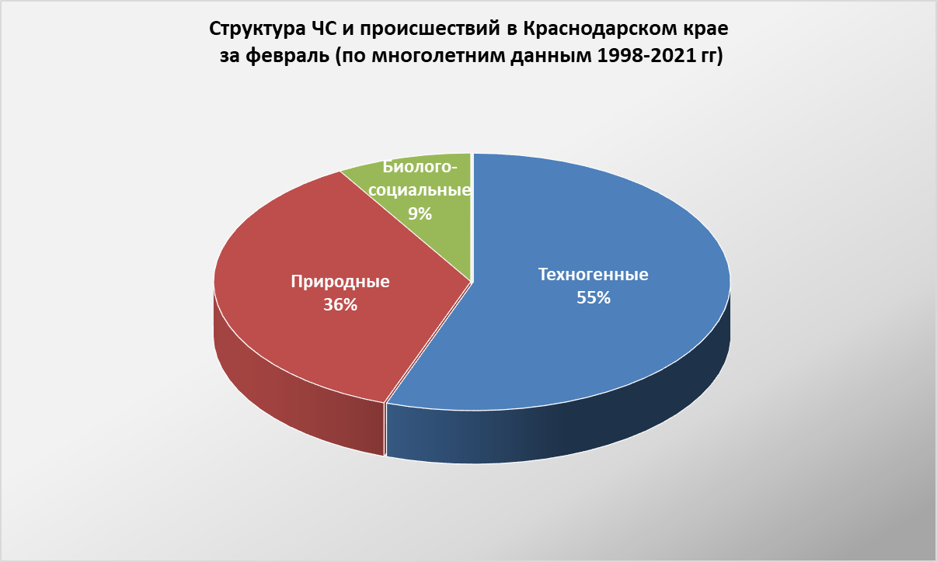

2.2.1. Основными источниками чрезвычайных ситуаций и происшествий природного характера на территории края в феврале являются снежные лавины, сильный ветер, высокие уровни грунтовых вод и, как следствие, подтопления территорий.
Наибольшее количество природных чрезвычайных ситуаций и происшествий в феврале происходит на территории муниципальных образований: гг. Анапа и Сочи.
Наибольшую угрозу в феврале представляет сход снежных лавин, в результате чего в горах МО г. Сочи прогнозируются чрезвычайные ситуации и происшествия, связанные с травматизмом и гибелью людей, перекрытием автомобильных и железнодорожных дорог и тоннелей.
При понижении температуры воздуха и образования ледостава на водных объектах края, преимущественно в северных районах края, возможны несчастные случаи, обусловленные выходом людей и техники на тонкий лед, их проваливанием, гибелью людей. На Азовском побережье на территории муниципальных образований: Ейский, Славянский, Приморско-Ахтарский, Темрюкский, Щербиновский районы возможны несчастные случаи, связанные с отрывом прибрежного льда и выносом людей и техники на льдине в море.

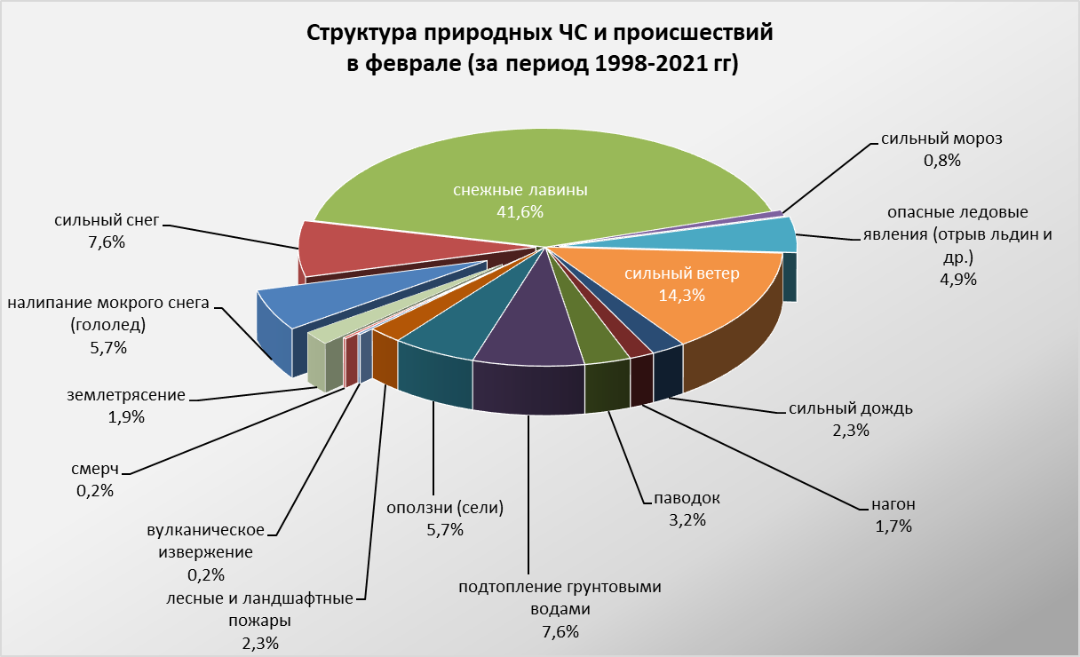

В северных, предгорных, горных районах и на Черноморском побережье в феврале возможны чрезвычайные ситуации и происшествия вследствие налипания мокрого снега, гололеда. На территории муниципальных образований: Абинский, Апшеронский, Белоглинский, Белореченский, Ейский, Крымский, Крыловский, Кущевский, Лабинский, Ленинградский Мостовский, Новопокровский, Отрадненский, Павловский, Северский, Староминский, Туапсинский, Щербиновский районы и гг. Горячий Ключ, Сочи возможны чрезвычайные ситуации и происшествия, связанные с обрывами ЛЭП, выходом из строя объектов жизнеобеспечения, повалом деревьев, травматизмом населения.
При сходах оползней и селей на территории муниципальных образований: Апшеронский, Туапсинский районы и гг. Геленджик, Горячий Ключ, Новороссийск, Сочи прогнозируется возникновение чрезвычайных ситуаций и происшествий, связанных с: повреждением и перекрытием авто и ж/д дорог; повреждением опор ЛЭП и мостов, газо-, водо-, нефтепроводов; разрушением строений.
В период сильных осадков и при положительной температуре воздуха возможны снегодождевые паводки на территории муниципальных образований: Абинский, Апшеронский, Белореченский, Крымский, Северский, Туапсинский районы и гг. Геленджик, Горячий Ключ, Сочи.
В случае выпадения обильных осадков и выхода на поверхность грунтовых вод, возможны случаи подтопления пониженных участков местности, переполнения и перелива прудов, вымокания сельскохозяйственных культур на большей части территории края.
В феврале возможны чрезвычайные ситуации и происшествия, связанные с сильным ветром, преимущественно на территории МО Темрюкский район и гг. Анапа, Геленджик, Новороссийск, в результате чего существует вероятность повреждения зданий, обрыв ЛЭП, повреждения транспорта, увечий и гибели людей. На Азовском побережье в случае сильного ветра западной четверти возможны нагонные явления.

2.2.2. Основными источниками чрезвычайных ситуаций и происшествий техногенного характера в феврале являются: обнаружение взрывоопасных предметов, крупные пожары, крупные ДТП и аварии на объектах энергетики.
Наибольшее количество происшествий техногенного характера в феврале регистрируется на территории муниципальных образований: Крымский район и гг. Краснодар, Сочи.

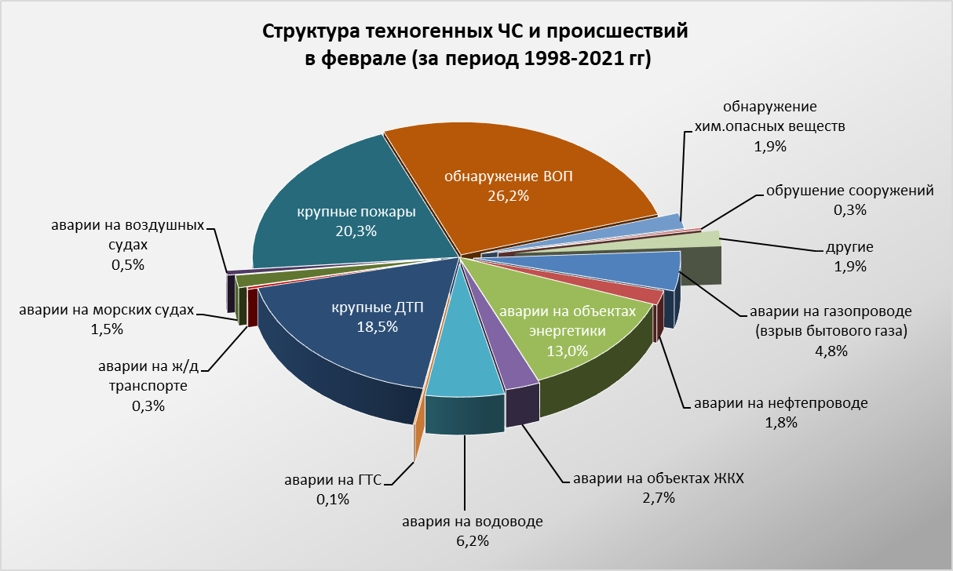

В феврале 2022 года возможны аварии на нефте-, газопроводах, объектах энергетики, крупные ДТП.
Возможны аварии на авиационном, железнодорожном и морском транспорте.
При низких температурах воздуха ожидается увеличение количества бытовых пожаров из-за использования неисправных электронагревательных приборов, неосторожного обращения с огнем, нарушения правил пожарной безопасности, а также взрывов бытового газа.
В период низких температур воздуха из-за изношенности оборудования и увеличения мощностных нагрузок ожидается увеличение аварий на объектах энергетики и жилищно-коммунального хозяйства.

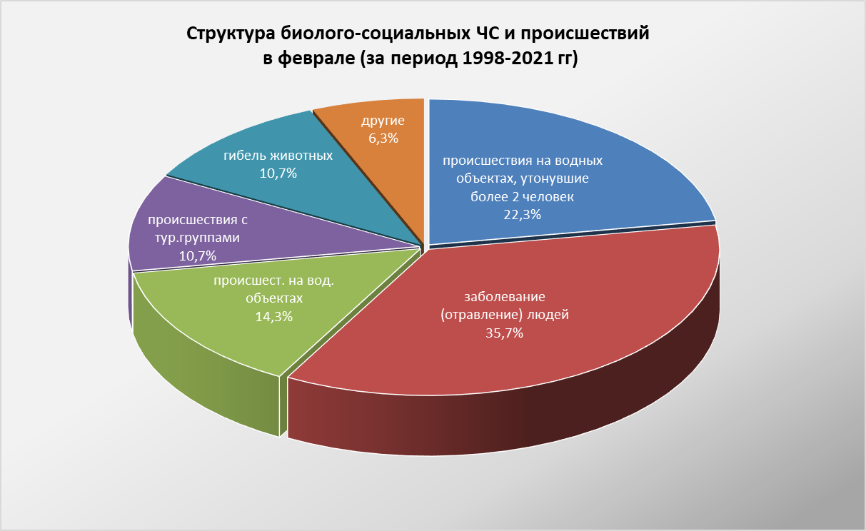

2.2.3. ЧС и происшествия биолого-социального характера.
В феврале на территории края существует вероятность возникновения очагов заболевания АЧС.
В связи с продолжением отопительного сезона возможно увеличение количества случаев отравления угарным газом, в некоторых случаях, оканчивающихся летальным исходом.
Возможны несчастные случаи, обусловленные несанкционированным выходом людей и техники на тонкий лед водоемов и их проваливанием.
На Азовском побережье на территории муниципальных образований: Ейский, Приморско-Ахтарский, Славянский, Темрюкский, Щербиновский районы возможны несчастные случаи, обусловленные выходом людей и техники на тонкий лед и их проваливанием, а также возможен отрыв прибрежных льдин и вынос людей и техники на льдине в море (рыбаки).
Возможно дальнейшее ухудшение эпидемиологической обстановки, связанной с коронавирусной инфекцией.

Данные прогнозирования ЧС будут уточняться в ежедневных, еженедельных прогнозах и предупреждениях об угрозе ЧС (экстренных).

Руководитель, начальник центра

ГКУ КК "ТЦМП ЧС" п/п А.В. Жданов

Денис Арнольдович Махлин
8-861-251-65-39

